Championnat LCVL de tir à l’arc samedi 13 avril 2024.
La section tir à l’Arc de l’ASEAB a repris cette saison l’organisation du championnat de Ligue Centre Val de Loire de tir à l’Arc interrompue depuis maintenant 5 ans.
Après avoir obtenu l’aval de la Direction de DGA Techniques Terrestres, cette compétition a pu se dérouler sur ses installations situées sur l’emprise de cet établissement, en limite du polygone d’essai, facilitant ainsi l’organisation.
L’accueil des compétiteurs à été effectué par Monsieur TURREL Cédric, responsable de la section ASEAB tir à l’arc, et par Monsieur AUGUSTE Patrick, ASR LCVL tir à l’Arc.
C’est seulement un groupe de 8 archers qui a concouru en compétition officielle, quelques compétiteurs potentiels étant retenus pour raison de service.
Ce samedi, sous un beau et chaud soleil, les archers se sont dépassés pour obtenir de bons scores.
L’arbitrage de ce championnat a été assuré par Mme Valérie CAILLOT, présidente du comité régional des arbitres FFTA que nous remercions.
A noter la présence de Monsieur Yannick VRIGNAUD, président de la Ligue Centre Val de Loire et de Monsieur Jean-Paul AMBRAZE secrétaire général du comité du Cher FFTA.
Finalement, sur les 8 compétiteurs présents, 3 ont réussi brillamment les paliers de qualification pour le championnat de France.
A noter l’excellent résultat de Susie SOLTISIAK qualifiée en catégorie « arc nu » pour le national avec un score de 529 points.
Le greffe a été tenu par M BENAYON Daniel, et par Mme AUGUST E Murielle, respectivement secrétaire et responsable financière de la section ASEAB Tir à l’Arc.
Après la remise des récompenses effectuée par M. Y VRIGNAUD, M. J-P AMBRAZE, Mme AUGUSTE Murielle, M. TURREL Cédric et M. AUGUSTE Patrick, la compétition c’est terminée par un pot de l’amitié propice aux échanges.
Un reportage photo a été réalisé pendant toute la compétition par des photographes de la section ASEAB photo de l’ASEAB, monsieur PREVAUD Francis, responsable de cette section et monsieur PAYET Christian que nous remercions chaleureusement pour les beaux clichés réalisés.
Parallèlement à ce championnat, c’est déroulé un challenge club permettant ainsi a de jeunes archers de se familiariser avec une compétition officielle.

Discours d’accueil par M Turrel, responsable section ASEAB ARC et par M Auguste ASR LCVL ARC
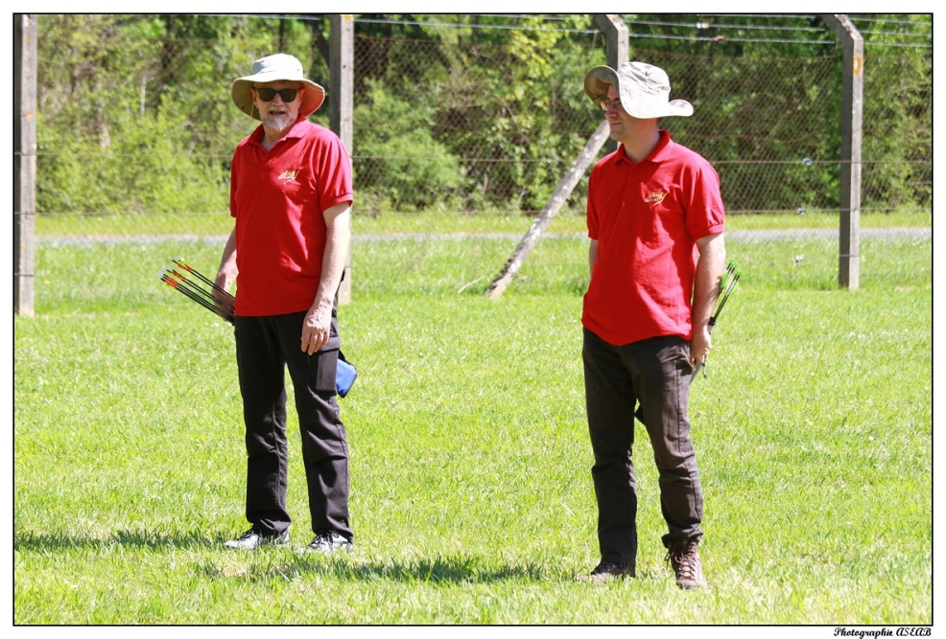
Le groupe d’archer, l’arbitre et les bénévoles encadrant la manifestation.
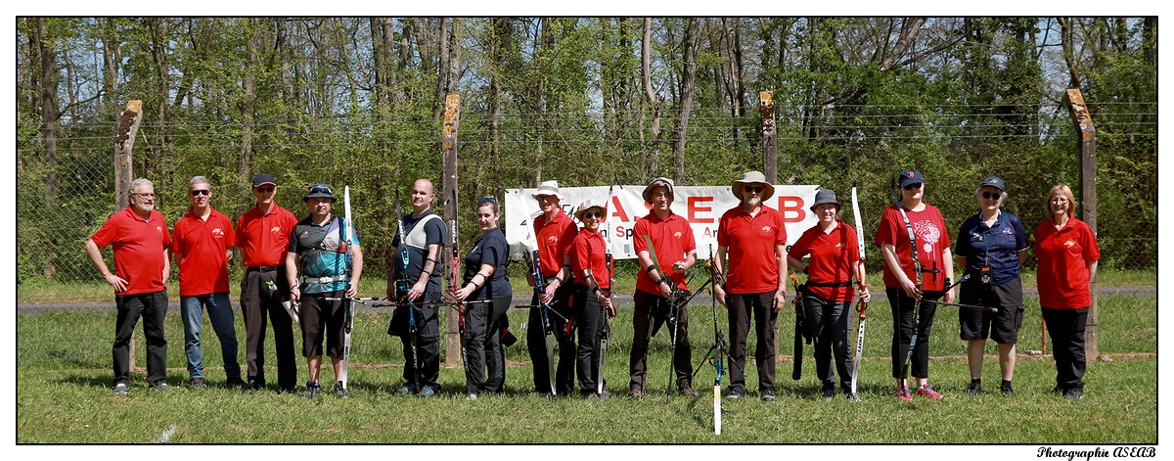

Les archers en action au pas de tir
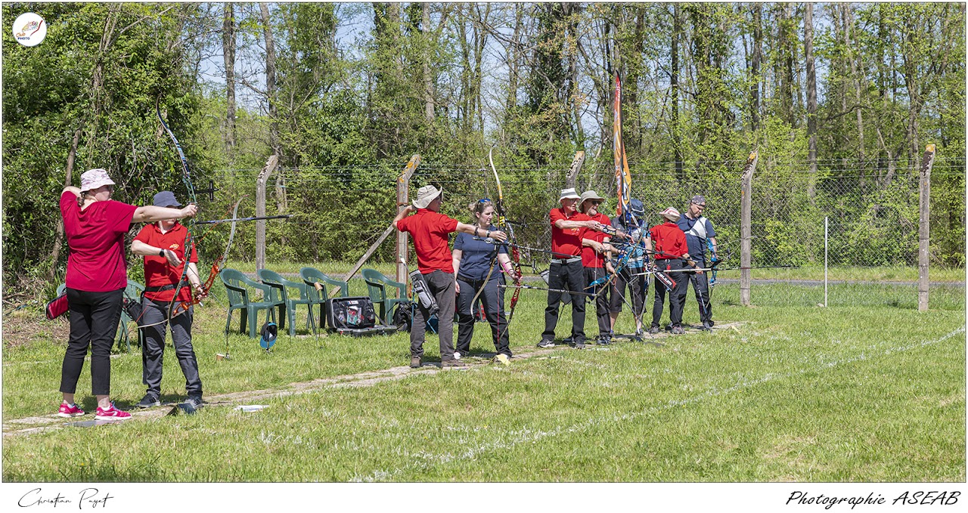
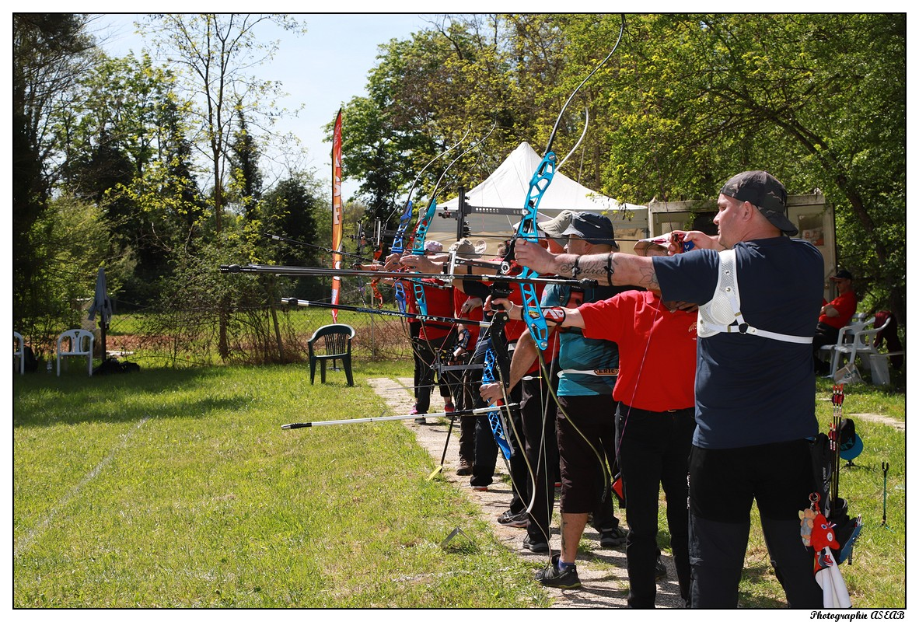

Montée aux cibles
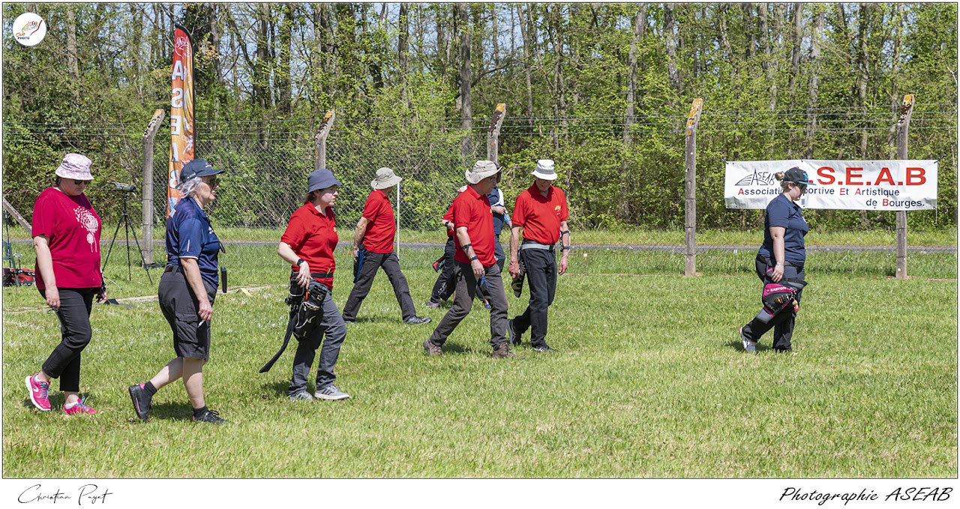
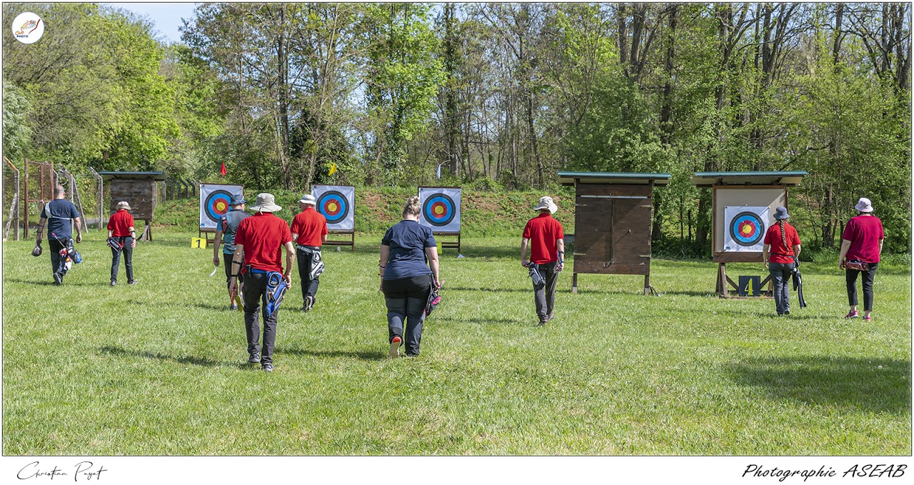

Le relevé des résultats en cible
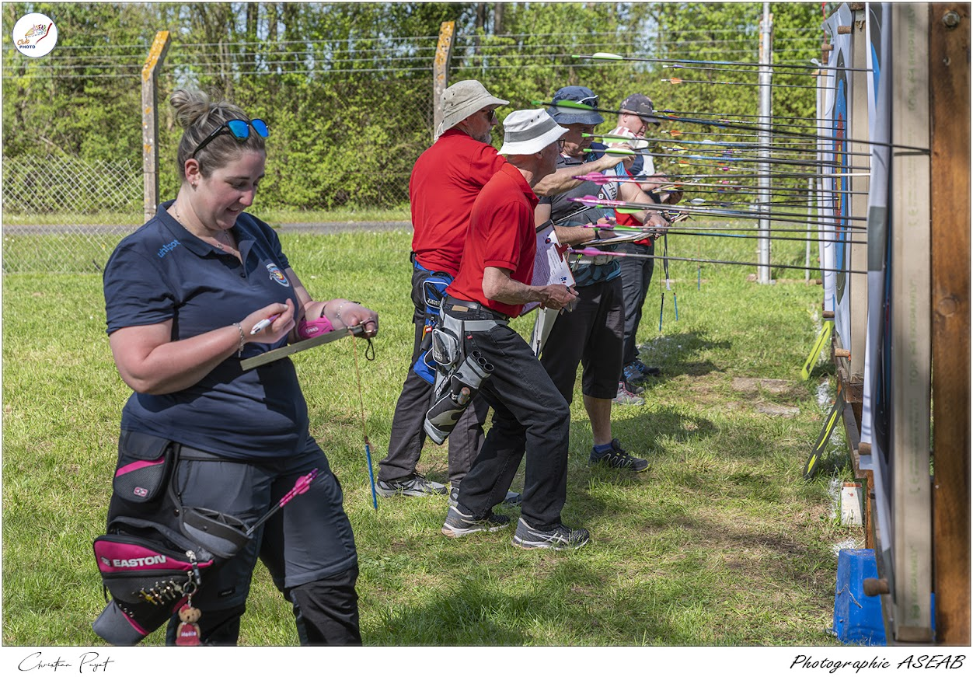
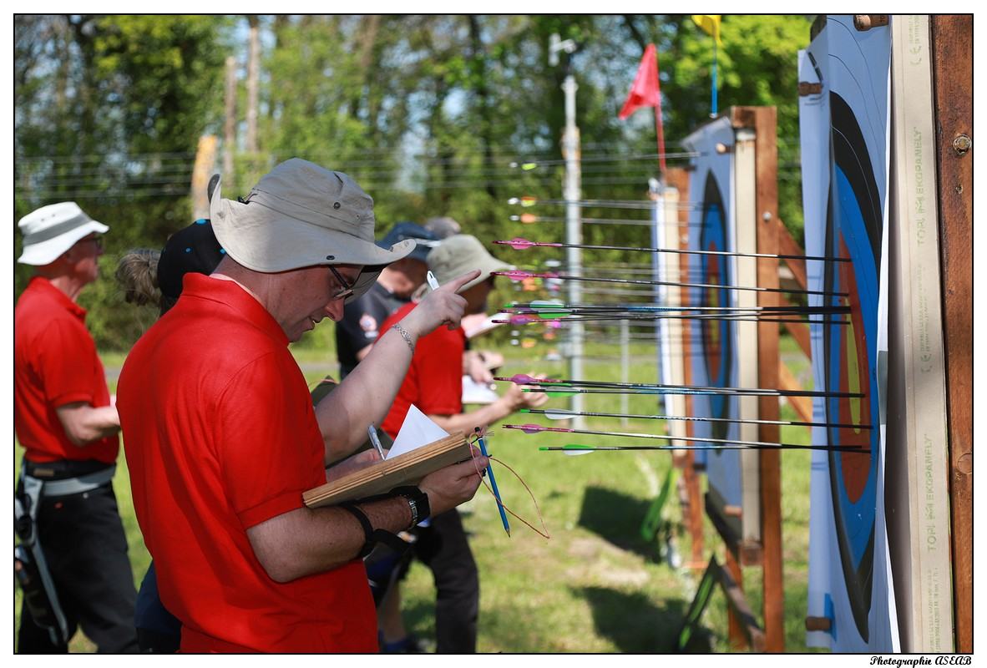

Proclamation des résultats
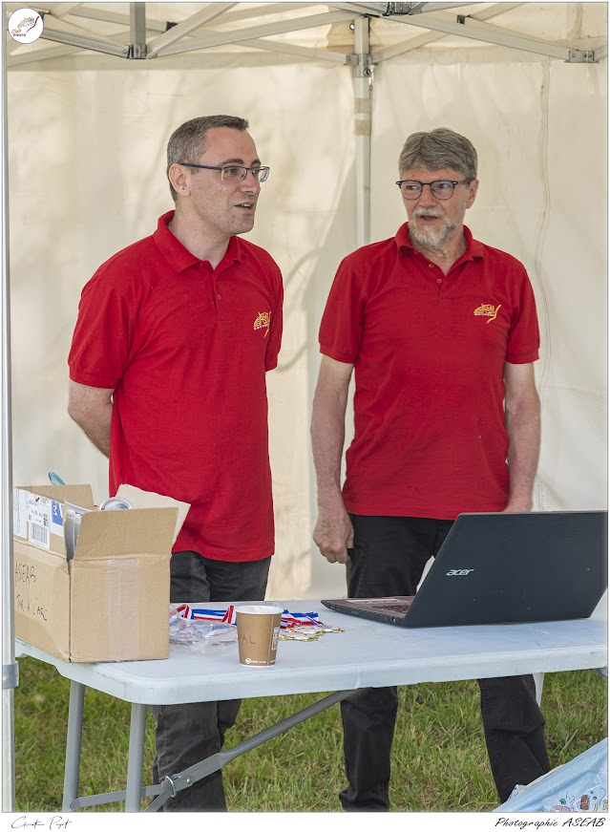
Messieurs VRIGNAUD, président de la ligue centre Val de Loire et
AMBRAZE, secrétaire général du comité du Cher FFTA
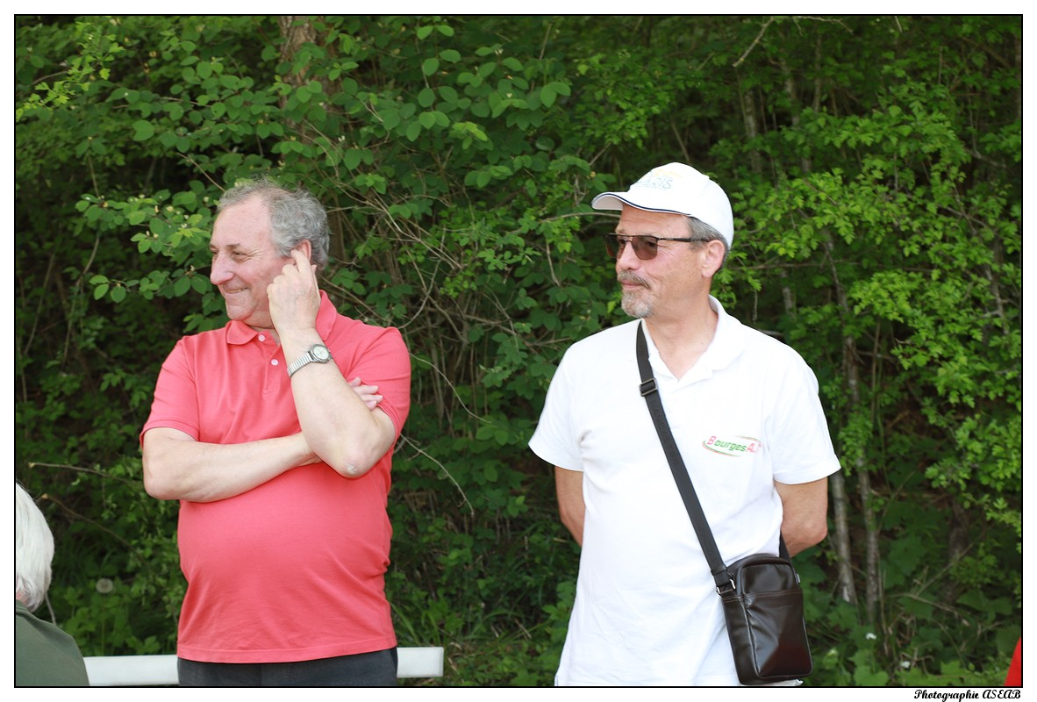
Les médaillées féminines :
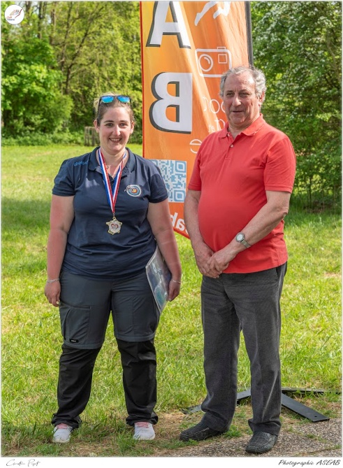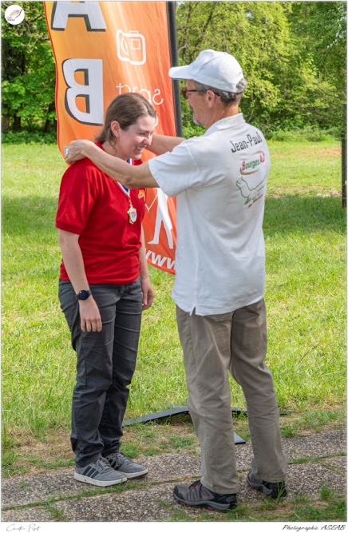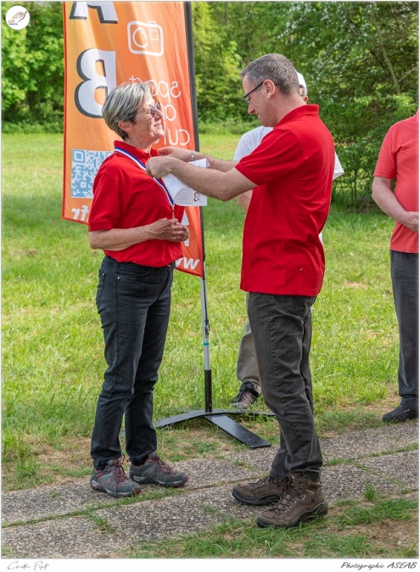

Les médaillés masculins
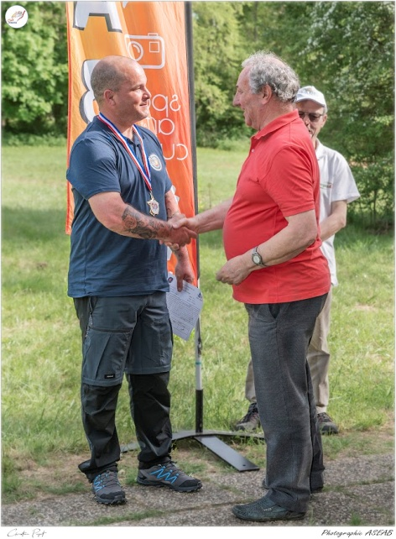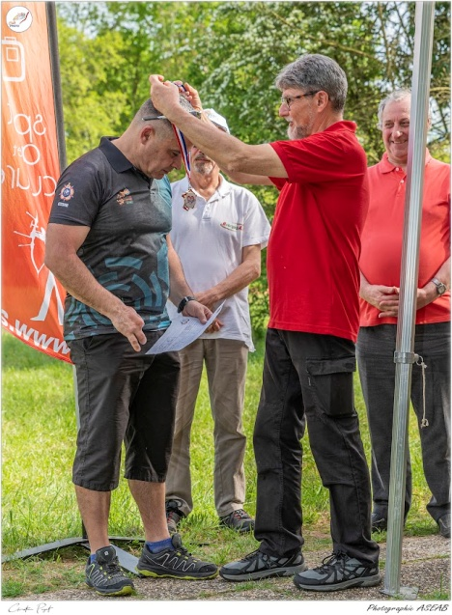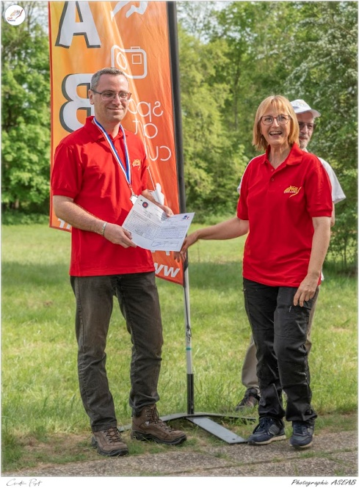
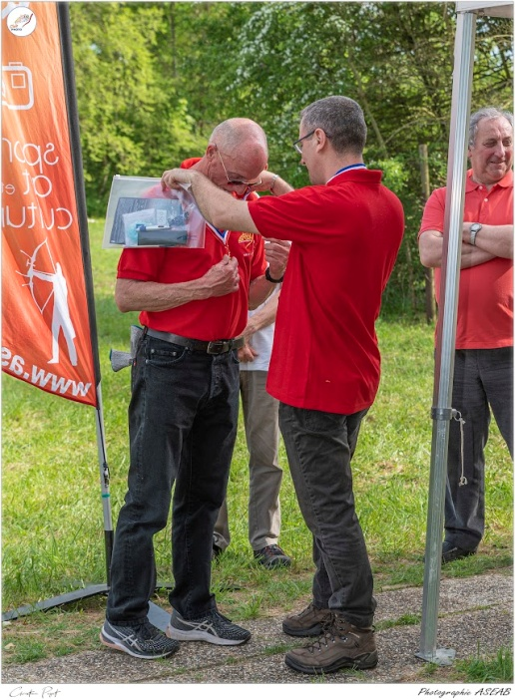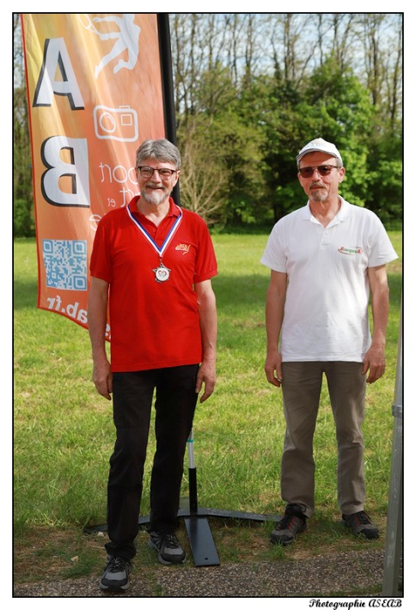
Challenge club
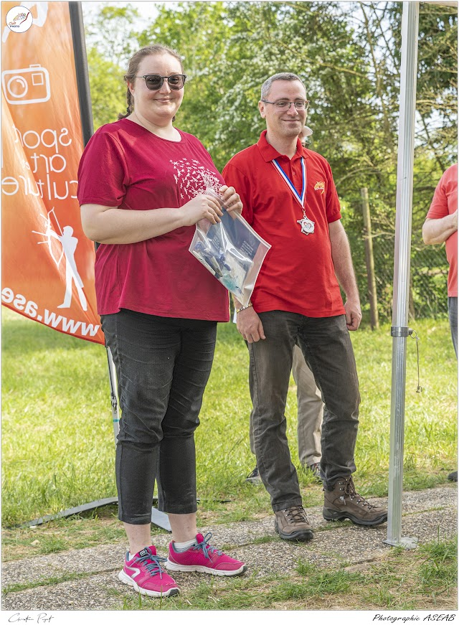

Le pot de l’amitié
